Приложение № 2
к постановлению Администрации
Пристенского района Курской области
от 03.09.2019 № 548-па
Схема № 1

МКОУ «Бобрышевская средняя общеобразовательная школа» Пристенского района Курской области
Курская область, Пристенский район, с. Бобрышево, ул. Плант, 28-а
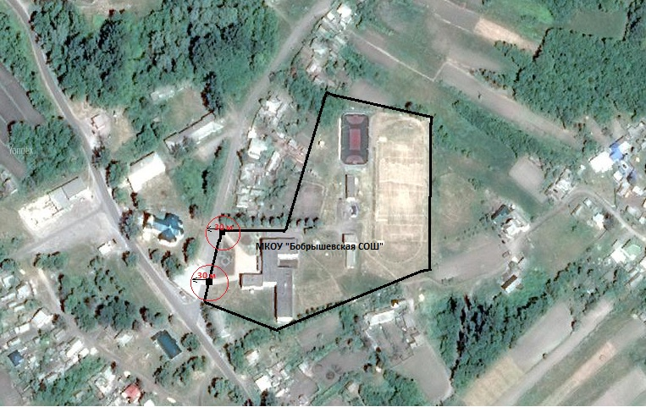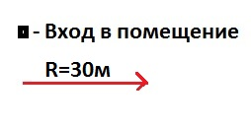

Схема № 2

МКОУ «Верхне-Ольшанская основная общеобразовательная школа» Пристенского района Курской области
Курская область, Пристенский район, с.Верхняя Ольшанка, ул.Школьная, 40

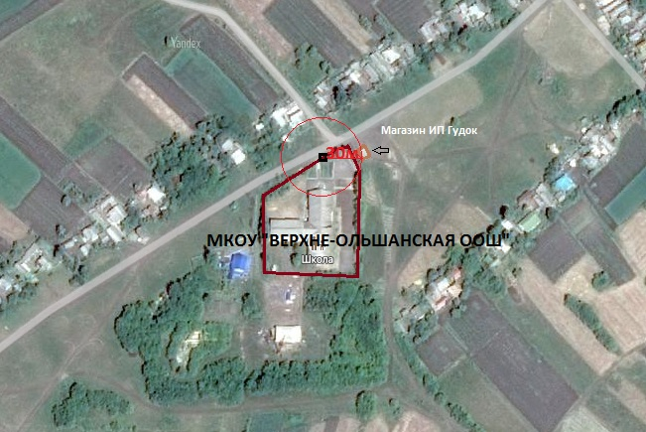

Схема № 3

МКОУ «Кировская средняя общеобразовательная школа» Пристенского района Курской области
Курская область, Пристенский район, п.Кировский, ул.Ломоносова, 16

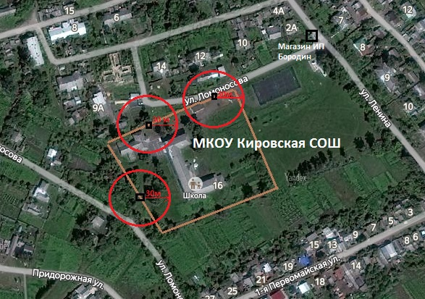

Схема № 4

МКОУ «Котовская основная общеобразовательная школа» Пристенского района Курской области
Курская область, Пристенский район, с.Котово, ул.Центральная, 1

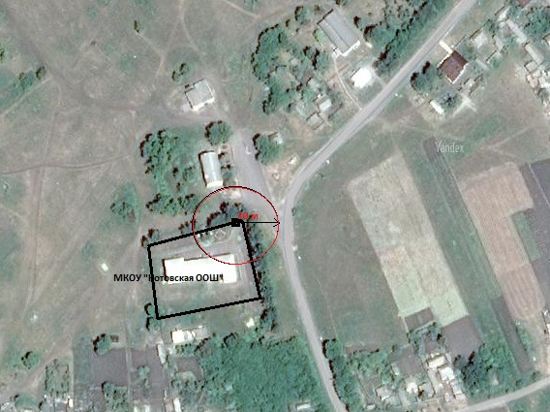

Схема № 5

МКОУ «Луговская основная общеобразовательная школа» Пристенского района Курской области
Курская область, Пристенский район, х.Луг, ул.Школьная, 1

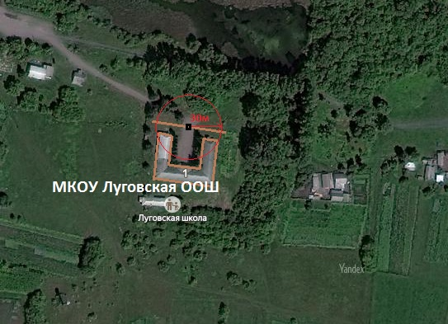

Схема № 6

МКОУ «Нагольненская основная общеобразовательная школа» Пристенского района Курской области
Курская область, Пристенский район, с.Нагольное, ул.Центральная, 18

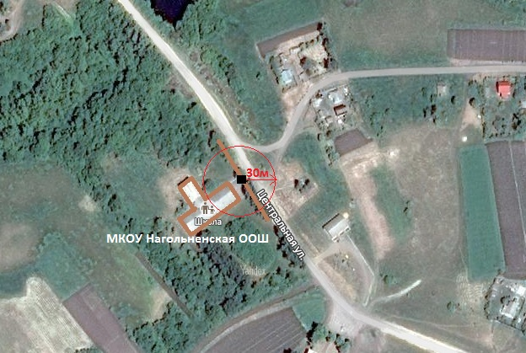

Схема № 7

МКОУ «Пристенская средняя общеобразовательная школа» Пристенского района Курской области
Курская область, Пристенский район, с.Пристенное, ул.Школьная, 1
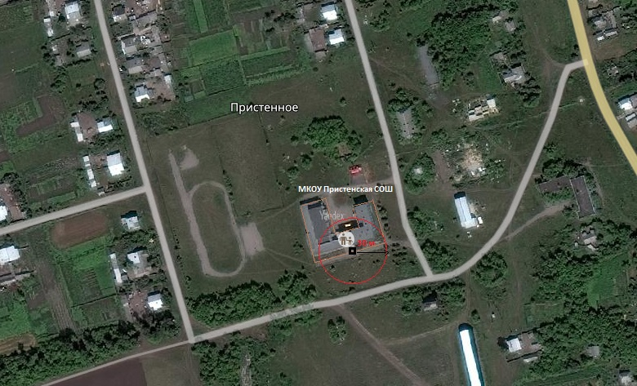

Схема № 8

МКОУ «Пселецкая основная общеобразовательная школа» Пристенского района Курской области
Курская область, Пристенский район, с.Пселец, ул.Центральная, 85

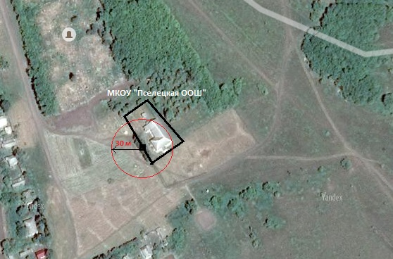

Схема № 9

МКОУ «Ржавская средняя общеобразовательная школа» Пристенского района Курской области
Курская область, Пристенский район, п.Кировский, ул.Школьная, 17
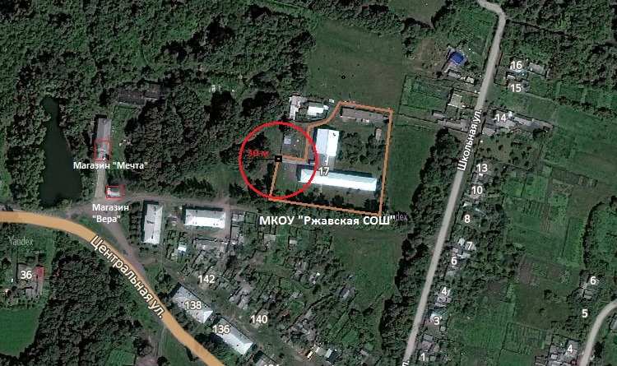

Схема № 10

МКОУ «Сазановская средняя общеобразовательная школа» Пристенского района Курской области
Курская область, Пристенский район, с.Сазановка, ул.Школьная, 6

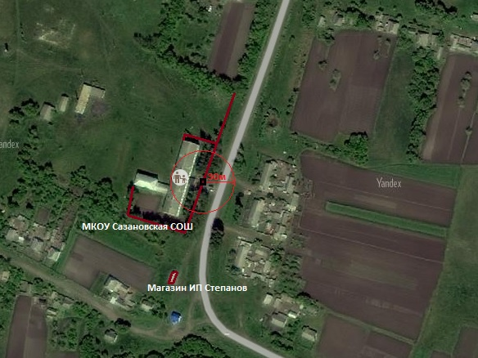

Схема № 11

МКОУ «Среднеольшанская средняя общеобразовательная школа» Пристенского района Курской области
Курская область, Пристенский район, с.Средняя Ольшанка, ул.Школьная, 51
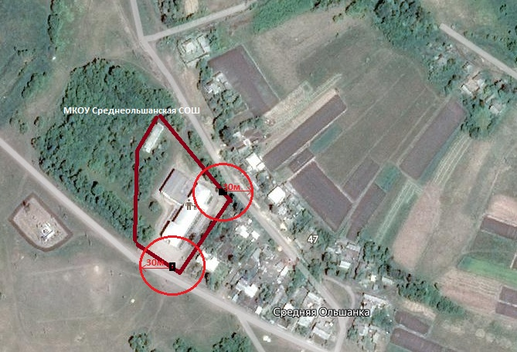

Схема № 12

МКОУ «Черновецкая средняя общеобразовательная школа» Пристенского района Курской области
Курская область, Пристенский район, с.Черновец, ул.Молодежная, 1
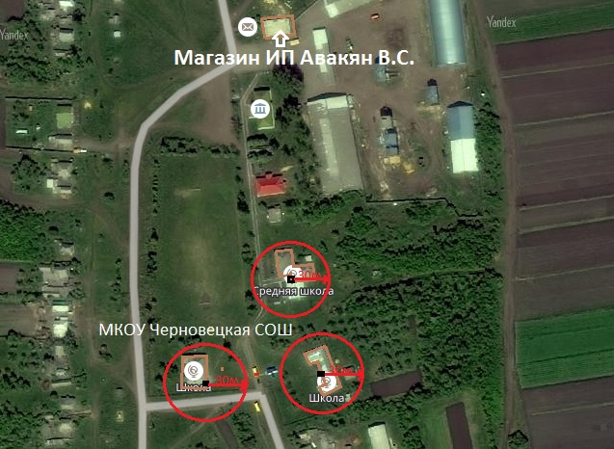

Схема № 13

Филиал МКОУ «Пристенская средняя общеобразовательная школа» Пристенского района Курской области
Курская область, Пристенский район, дер. Прилепы, ул.Пигоревых, 8-а
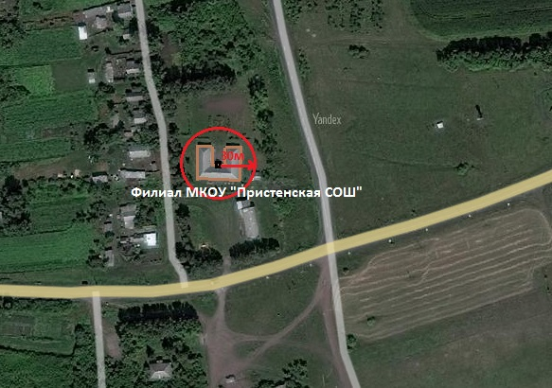

Схема № 14

МКОУ «Средняя общеобразовательная школа №1 п. Пристень» Пристенского района Курской области
Курская область, Пристенский район, п.Пристень, ул.Почтовая, 56

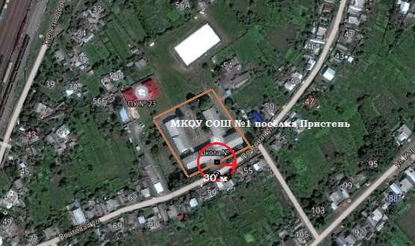

Схема № 15

МКОУ «Средняя общеобразовательная школа №2 п. Пристень» Пристенского района Курской области
Курская область, Пристенский район, п.Пристень, ул.Советская, 49

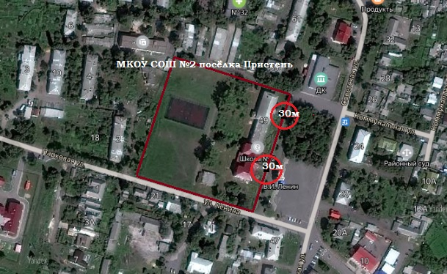

Схема № 16

МКДОУ «Детский сад «Сказка»» Пристенского района Курской области
Курская обл., Пристенский р-н, п.Пристень, ул.Парковая, 14

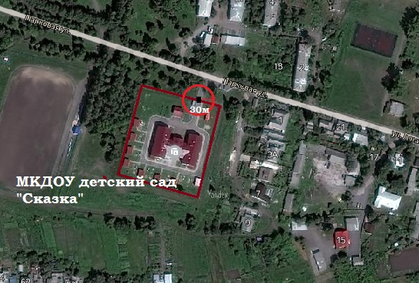

Схема № 17

МКДОУ «Детский сад с.Бобрышево» Пристенского района Курской области
Курская область, Пристенский район, с.Бобрышево, ул.Дорожная, 48
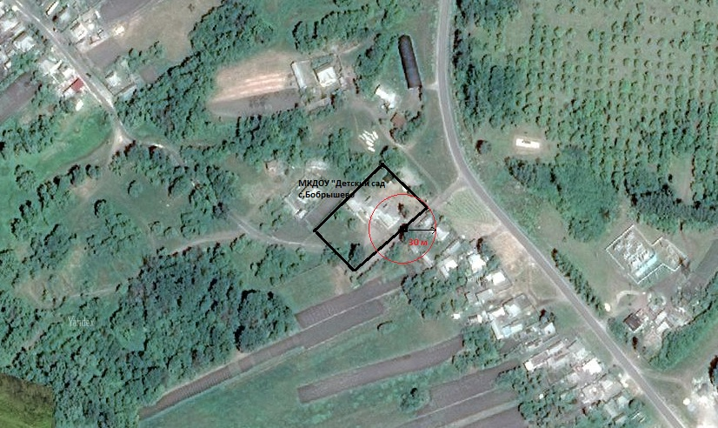

Схема № 18

МКДОУ «Детский сад «Солнышко»» Пристенского района Курской области
Курская область, Пристенский район, п.Кировский, ул.Октябрьская, 100

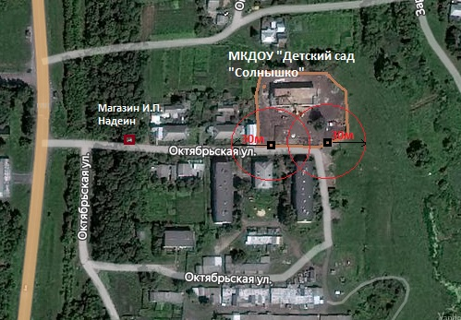

Схема № 19

МКДОУ «Детский сад поселка Пристень» Пристенского района Курской области
Курская обл., Пристенский р-н, п.Пристень, ул.Парковая, 12

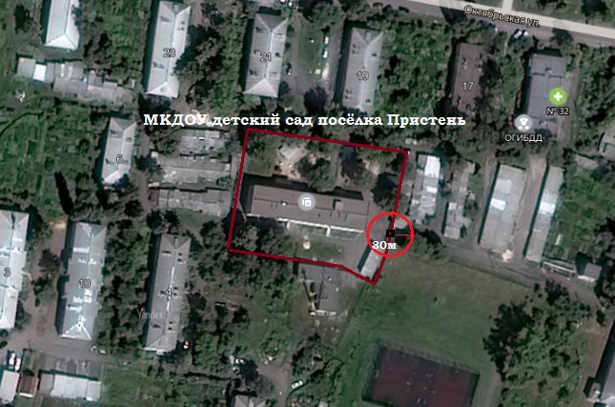

Схема № 20

Большекрюковский ФАП Пристенского района Курской области
Курская область, Пристенский район, с.Большие Крюки, ул.Выгон, 38

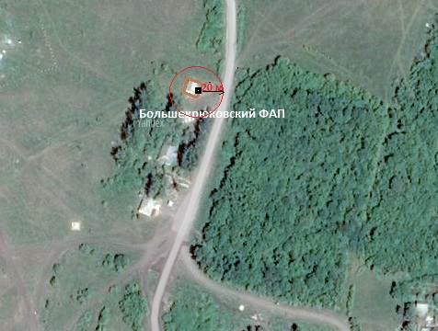

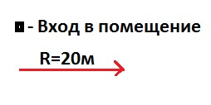

Схема № 21

Большесетинский ФАП Пристенского района Курской области
Курская область, Пристенский район, с.Большие Сети, ул.Молодежная, 13

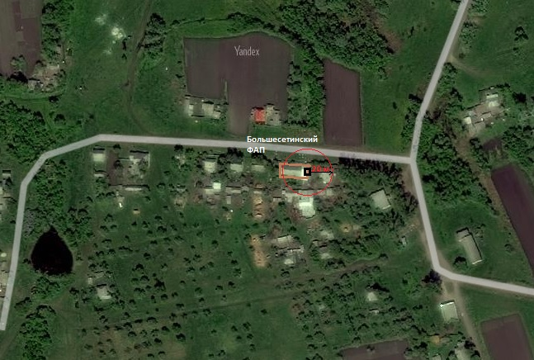

Схема № 22

Верхне-Ольшанский ФАП Пристенского района Курской области
Курская область, Пристенский район, с.Верхняя Ольшанка, ул.Студенческая, 25

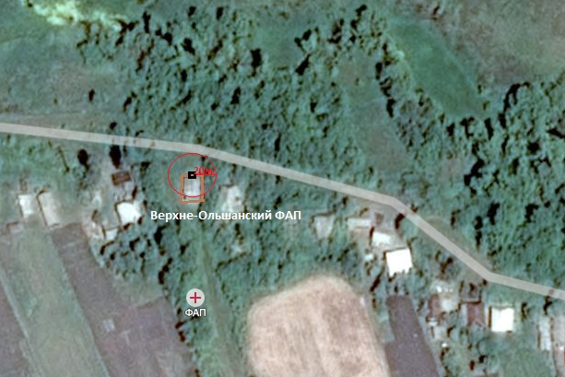

Схема № 23

Верхнеплосковский ФАП Пристенского района Курской области
Курская область, Пристенский район, д.Верхнеплоское, ул.Центральная, 47

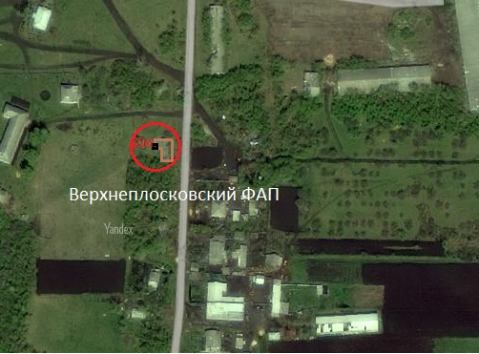

Схема № 24

Владимировский ФАП ФАП Пристенского района Курской области
Курская область, Пристенский район, д.Владимировка, ул.Владимировская, 53
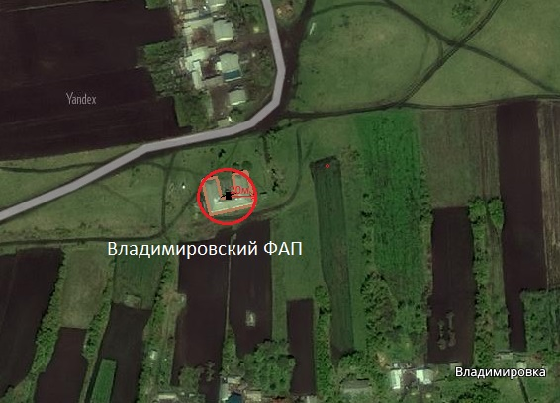

Схема № 25

Октябрьский ФАП Пристенского района Курской области
Курская область, Пристенский район, п.Кировский, ул.Октябрьская, 94

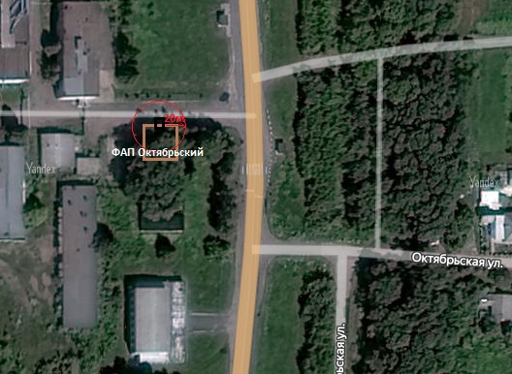

Схема № 26

Кировский ФАП Пристенского района Курской области
Курская область, Пристенский район, п.Кировский, ул.Ломоносова, 16

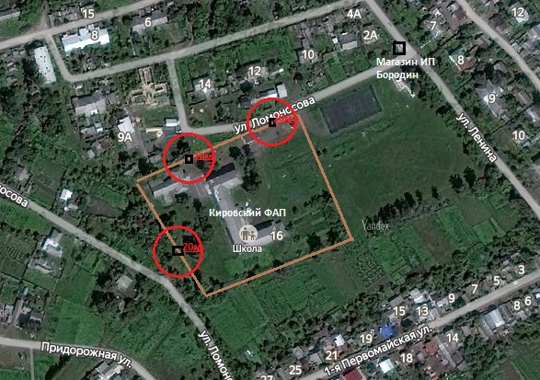

Схема № 27

Колбасовский ФАП Пристенского района Курской области
Курская область, Пристенский район, д.Колбасовка, ул.Пензенская, 105

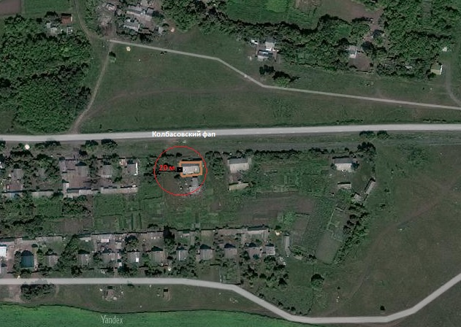

Схема № 28

Котовский ФАП Пристенского района Курской области

Курская область, Пристенский район, с.Котово, ул.Центральная, 7

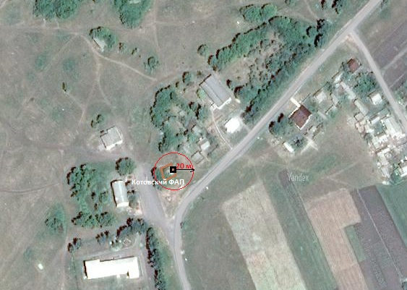

Схема № 29

Красниковский ФАП Пристенского района Курской области

Курская область, Пристенский район, с.Красниково, ул.Кирова, 20

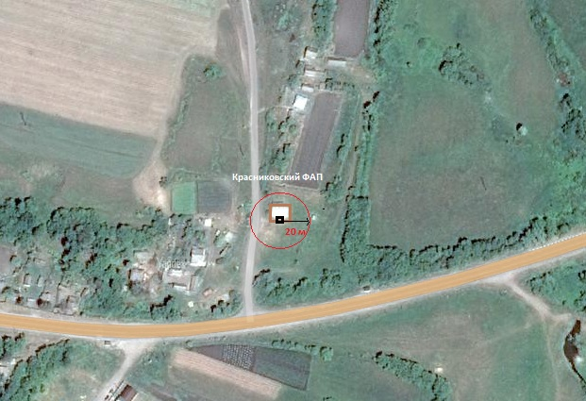

Схема № 30

Луговской ФАП Пристенского района Курской области

Курская область, Пристенский район, х.Луг, ул.Школьная, 8

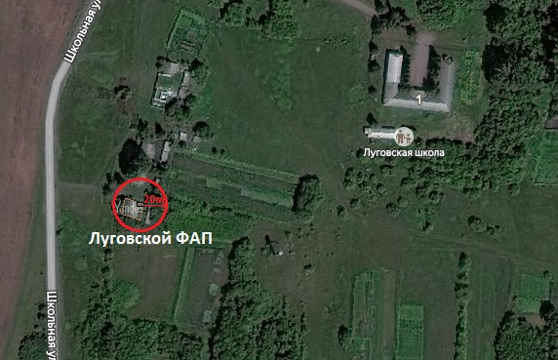

Схема № 31

Нагольненский ФАП Пристенского района Курской области

Курская область, Пристенский район, с.Нагольное, ул.Молодежная, 8

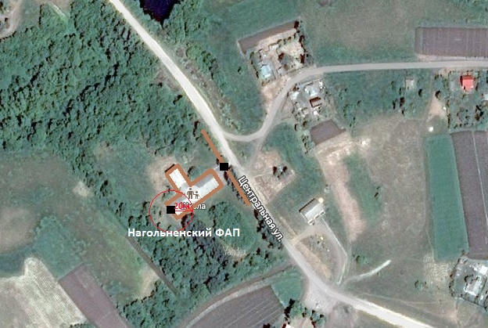

Схема № 32

Прилепский ФАП Пристенского района Курской области

Курская область, Пристенский район, д.Прилепы, ул.Пигоревых, 9а

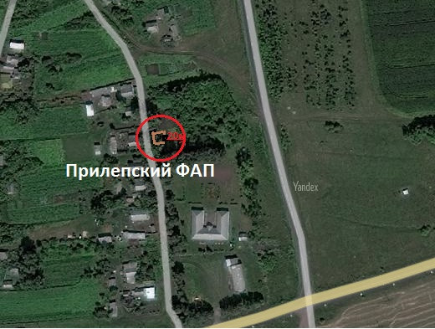

Схема № 33

Пристенский ФАП Пристенского района Курской области

Курская область, Пристенский район, с.Пристенное, ул.Центральная, д.10, кв.2

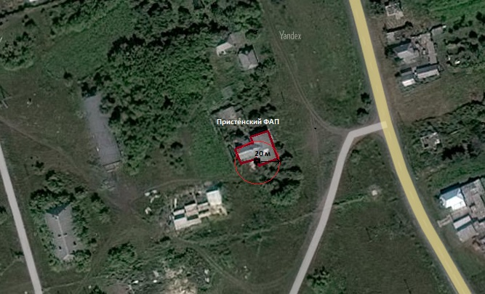

Схема № 34
Пселецкий ФАП Пристенского района Курской области

Курская область, Пристенский район, с.Пселец, ул.Центральная, 86

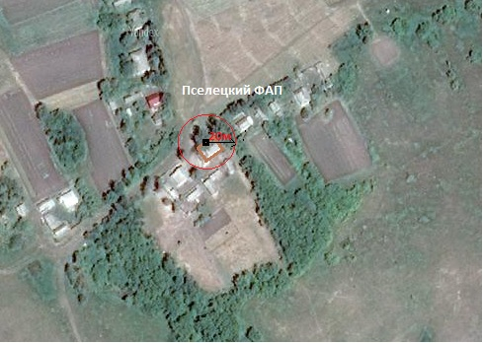

Схема № 35

Ракитинский ФАП Пристенского района Курской области

Курская область, Пристенский район, с.Ракитинка, ул.Плант, 8-а

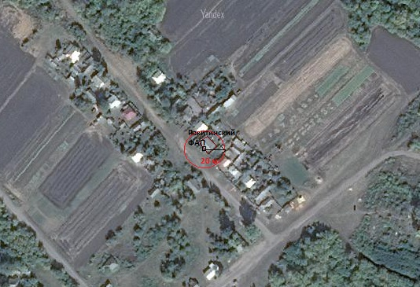

Схема № 36

Ржавчинский ФАП Пристенского района Курской области
Курская область, Пристенский район, х.Ржавчик, ул.Садовая, 13

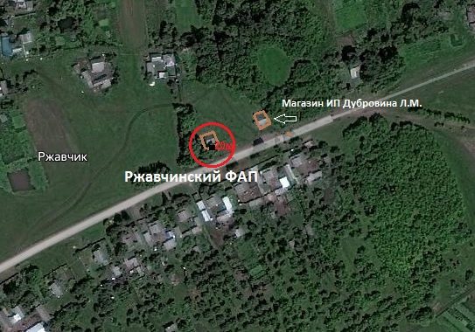

Схема № 37
Сазановский ФАП Пристенского района Курской области

Курская область, Пристенский район, с.Сазановка, ул.Школьная, 8

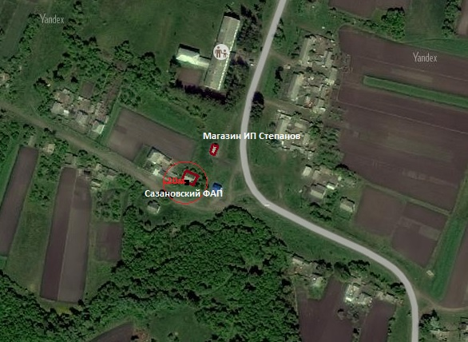

Схема № 38

Средне-Ольшанский ФАП Пристенского района Курской области

Курская область, Пристенский район, с.Средняя Ольшанка, ул.Центральная, 27/2

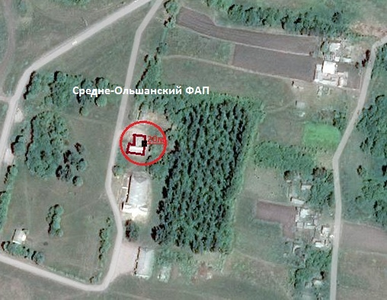

Схема № 39

Троицкий ФАП Пристенского района Курской области

Курская область, Пристенский район, с.Троицкое, ул.Школьная, 3

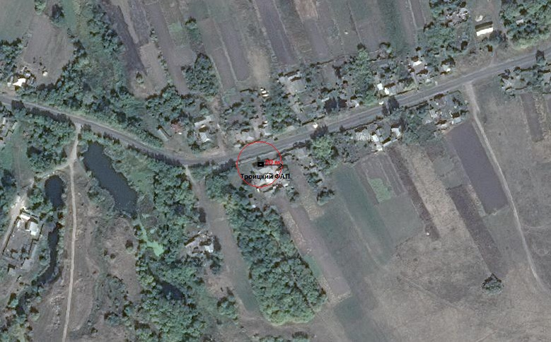

Схема № 40

Ярыгинский ФАП Пристенского района Курской области

Курская область, Пристенский район, с.Ярыгино, ул.Центральная, 28

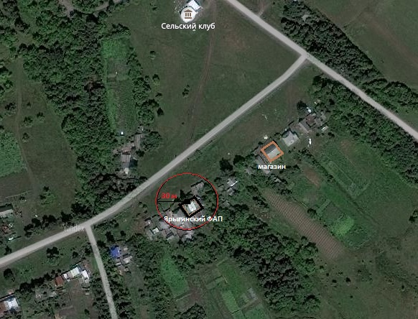

Схема № 41

Ржавская участковая больница Пристенского района Курской области

Курская область, Пристенский район, п.Кировский, ул.Центральная, 157

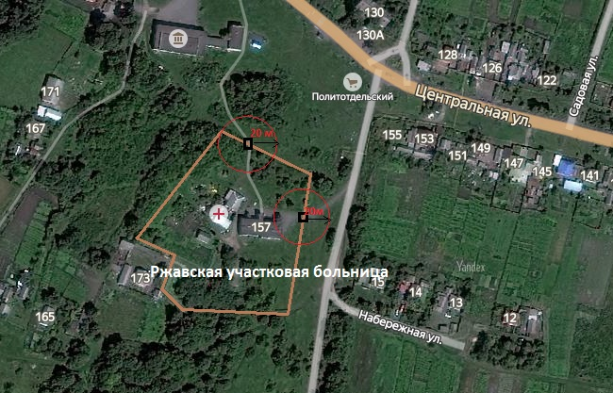

Схема № 42

Бобрышевское отделение врача общей практики Пристенского района Курской области

Курская область, Пристенский район, с.Бобрышево, ул.Плант, 55-а

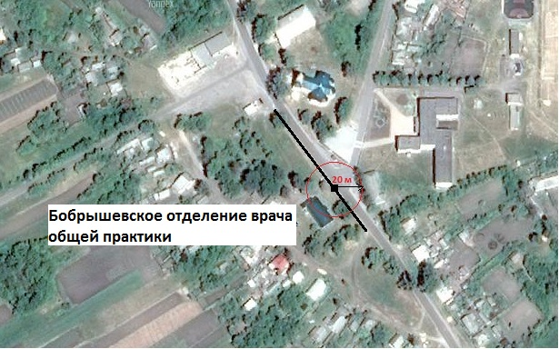

Схема № 43

Черновецкое отделение врача общей практики Пристенского района Курской области

Курская область, Пристенский район, с.Черновец, ул.Дзержинского, 6

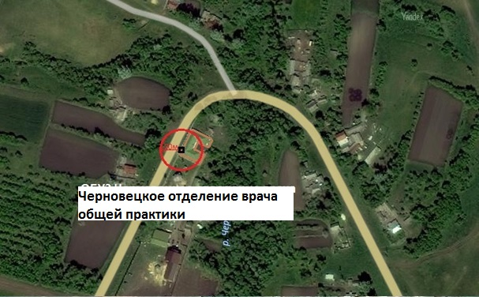

Схема № 44

ОБУЗ «Пристенская ЦРБ» Пристенского района Курской области

Курская область, Пристенский район, п.Пристень, ул.Октябрьская, 28

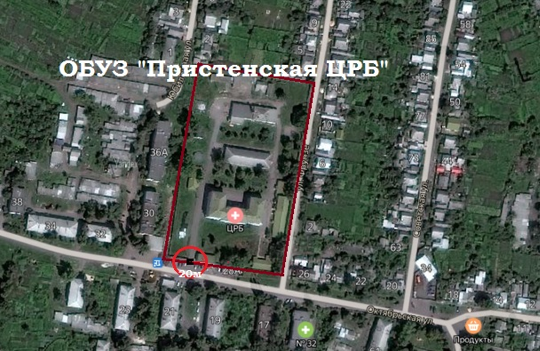

Схема № 45

Линейная амбулатория станции Ржава Пристенского района Курской области
Курская область, Пристенский район, п.Пристень, ул.Привокзальная, 19

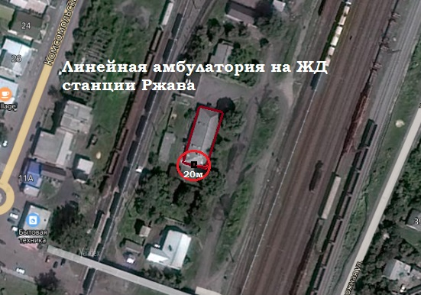

Схема № 46

ООО «Галина» Пристенского района Курской области

Курская область, Пристенский район, п.Пристень, ул.Первомайская, д.9, кв.2

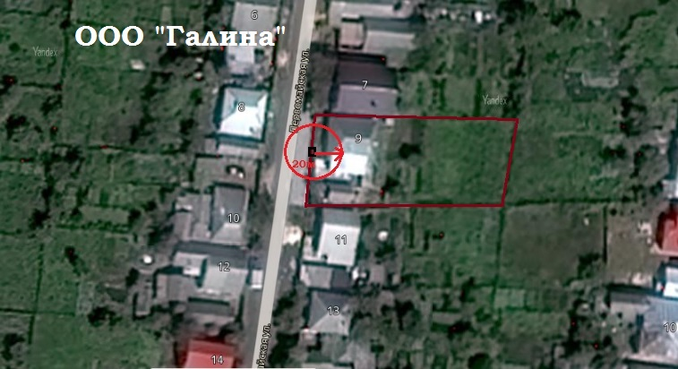

Схема № 47

МКУ «СК «Олимп» Пристенского района Курской области
Курская обл., Пристенский р-н, п.Пристень, ул.Мирная, 1

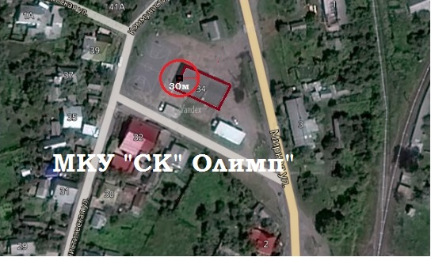

Схема № 48

Железнодорожный вокзал станция Ржава Пристенского района Курской области
Курская обл., Пристенский р-н, п.Пристень, ул.Привокзальная, 19

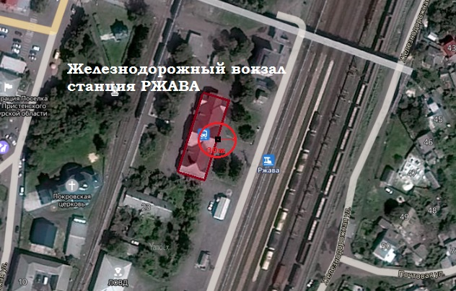

Схема № 49

Пристенский филиал ОБОУ СПО «Обоянский аграрный техникум» Пристенского района Курской области
Курская обл., Пристенский р-н, п.Пристень, ул.Почтовая, 56

